10 | JAVA REPORTING

Tujuan :
- Untuk mengenalkan cara pembuatan suatu laporan / reporting dengan java
- Untuk mempraktekkan pembuatan reporting dengan iReport

Alokasi Waktu : 2 x 60 menit
A. Dasar Teori :
10.1 JasperReport
JasperReport merupakan library di lingkungan Java untuk pemroses laporan. Dengan library ini, kita dapat menampilkan laporan dalam bentuk print preview, melakukan export ke beberapa format dokumen lain (antara lain PDF, HTML, text, Excel), menampilkan gambar, grafik maupun tabel. Berikut beberapa library lain yang digunakan juga dalam JasperReport : commons-beanutils.jar, commons-collections.jar, commons-digester.jar, commons-logging.jar, itext-1.02b.jar, jfreechart-0.9.21.jar.
Penjelasan mengenai fungsi-fungsi tiap library yang digunakan:
Library | Keterangan
commons-logging | untuk mengirim output ke log
commons-collections | untuk manage collection data
commons-beanutils | untuk java beans
commons-digester | untuk parsing xml
jfreechart | untuk mengatur penggunaan grafik
itext | untuk export report ke pdf atau rtf

Laporan yang kita buat nantinya dapat dikaitkan ke database berdasar connection string dan sql yang kita inginkan. JasperReport mendasarkan format dokumen definisi laporan yang akan dikompilasi berbasis pada XML, sehingga nantinya dapat dengan mudah dapat dikonversi ke format dokumen lain dengan memanfaatkan XSLT ataupun FO (Format Object).

10.2 iReport
iReport adalah merupakan perangkat lunak bantu untuk perancangan laporan secara visual yang nantinya dapat di kompilasi dengan menggunakan JasperReport sehingga menjadi file *.jasper atau *.jrxml yang dapat langsung dipanggil oleh program Java.

10.3 Framework iReport
Framework adalah alat yang digunakan untuk mempermudah seseorang / programmer untuk menyelesaikan suatu permasalahan. Pada bab ini, kita akan berkenalan dengan Framework iReport yang secara khusus menangani permasalahan dibidang Pelaporan atau Reporting. Untuk menggunakannya langkah awal kita harus meng-install dahulu kedalam IDE yang kita gunakan, dalam hal ini Netbeans.
Langkah-langkahnya :
- Pada Menu Bar piilih Tools – Plugins, maka akan muncul jendela seperti dibawah ini!
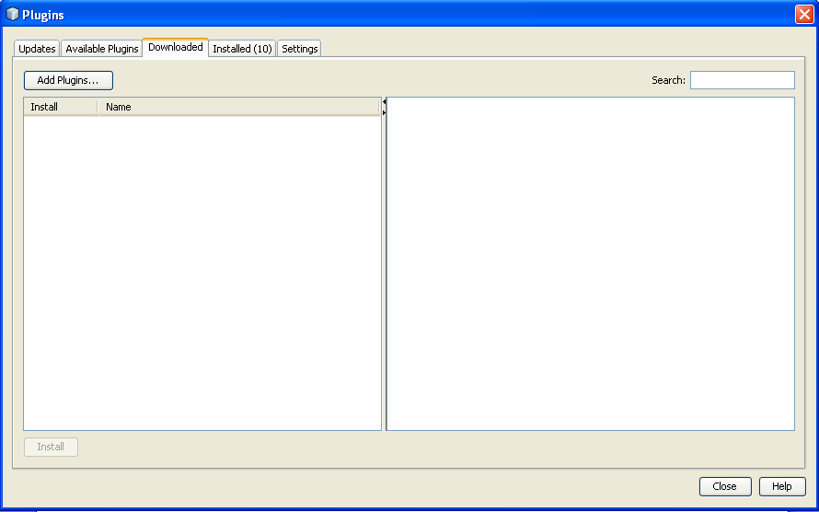
- Pada Tab pilih Downloaded, dan pilih plugin yang ingin di-install, antara lain:
- iReport-4.0.0.nbm
- jasperreports-components-plugin-4.0.0.nbm
- jasperreports-extensions-plugin-4.0.0.nbm
- jasperserver-plugin-4.0.0.nbm
- Klik Install di paling bawah jendela Plugins pada Netbeans.
- Klik Next – Next dan seterusnya hingga proses penginstalan selesai. Apabila ada jendela Verify Certificate, pilih OK.
- Apabila berhasil, maka pada Tools Bar akan muncul Tools baru seperti dibawah ini
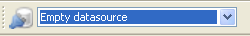
B. Langkah Praktikum :
1. Koneksi Database
Sebelum kita memulai mendesain sebuah report dalam iReport, terlebih dahulu langkah yang kita harus lakukan adalah kita harus melakukan koneksi ke database. Dalam hal ini kita akan membuat koneksi database dengan menggunakan JDBC Connection. Langkah-langkahnya :
- Klik tombol Report Datasource seperti dibawah ini
- Pada jendela Datasource, pilih New – Database JDBC Connection
- Isikan seperti dibawah ini:
Nama : Koneksi Praktikum
Jdbc Driver : com.mysql.jdbc.Driver
Jdbc URL : jdbc:mysql://localhost/praktikum
Username : root
Password : root
- Klik Test untuk mencoba koneksi, dan klik Save untuk menyimpan pengaturan.

2. Desain
Tujuan akhir dalam bab ini adalah kita membuat suatu laporan, maka kita perlukan adanya desain bagaimana bentuk dan desain laporan. Ikuti langkah-langkah dibawah ini :
- Pada Menu Bar pilih Window – Welcome to JasperSoft Designer
- Pada Quick Start pilih Step 2
- Pilih Blank A4 kemudian klik Launch Report Wizard. Beri nama Report dan Lokasi letak desain.
- Pilih koneksi dan masukkan query-nya,
- Pada jendela berikutnya masukkan field-field yang dibutuhkan, kemudian Finish

Hasilnya, seperti di bawah ini :
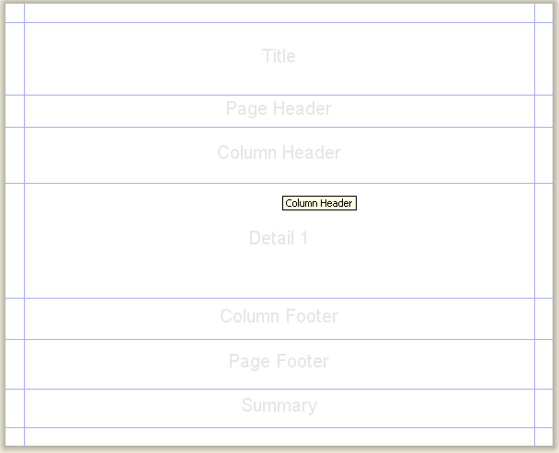
Penjelasan :
- Background
Background disini dapat diisi dengan gambar maupun text, yang nantinya akan menjadi background pada setiap halaman dalam report.
- Title
Title akan dicetak sekali pada bagian paling atas report. title ini dapat diisi dengan judul report atau kop report.
- Page Header
PageHeader akan dicetak pada bagian atas di setiap report.
- Column Header
ColumnHeader akan dicetak pada bagian atas tabel / kolom pada report. biasanya digunakan untuk nama kolom.
- Details
Detail adalah isi dari report itu sendiri. Biasanya komponen yang berada pada detail ini adalah field yang nantinya akan dicetak sebanyak data dari hasil query database.
- Column Footer
Penjelasannya sama dengan columnHeader, hanya saja dicetak di bagian bawah.
- Page Footer
Penjelasannya sama dengan pageHeader, hanya saja dicetak pada bagian bawah.
- Summary
Summary akan dicetak pada halaman paling belakang dari report. biasanya diisi dengan grafik atau keterangan umum dari report.

3. Program
Membuat Program Java ShowReport.java
- Pada Source Packages, klik kanan pilih New > Java Class.
- Pada Class Name ketik dengan nama kelas ShowReport. Klik Finish.
- Ketik Source Code di bawah ini pada dokumen baru tersebut
Source 10.1 ShowReport.java
1:  2:  3:  4:  5:  6:  7:  8:  9:  10:  11:  12:  13:  14:  15:  16:  17:  18:  19:  20:  21:  22:  23:  24:  25:  26:  27:  28:  29:  30:  31:  32:  33:  34:  35:  36:  37:  38:  39:  40:  41:  42:  43:  44:  45:  46:  47:  48:  49:  50:  51:  52:  53:  54:  55:  56:  57:  58:  59:  60:  61:  62:  63:  64:  65:  66:  67:  68:  69:  70:  71:  72:  73:  74:  75:  76: | import java.awt.*;  import java.awt.event.*;  import java.io.*;  import java.sql.*;  import javax.swing.*;  import net.sf.jasperreports.engine.*;  import net.sf.jasperreports.engine.design.*;  import net.sf.jasperreports.engine.xml.*;  import net.sf.jasperreports.view.*;  public class ShowReport extends JFrame {  JButton bTampil;  String DBurl = "jdbc:mysql://localhost/praktikum";  String DBusername = "root";  String DBpassword = "";  Connection koneksi;  FileInputStream fis = null;  public ShowReport() {  setTitle("Menampilkan Report!");  setSize(200, 100);  setDefaultCloseOperation(EXIT_ON_CLOSE);  setVisible(true);  setLocationRelativeTo(null);  bTampil = new JButton("Tampilkan Laporan!");  setLayout(new FlowLayout());  add(bTampil);  bTampil.addActionListener(new ActionListener() {  @Override  public void actionPerformed(ActionEvent e) {  try {  Class.forName("com.mysql.jdbc.Driver");  koneksi = DriverManager.getConnection(DBurl,  DBusername, DBpassword);  fis = newFileInputStream(getClass().getResource("datamahasiswa.jrxml").getFile());  BufferedInputStream source = new BufferedInputStream(fis);  JasperDesign jasperDesign =  JRXmlLoader.load(source);  JRDesignQuery designQuery = new JRDesignQuery();  designQuery.setText("select * from buku");  jasperDesign.setQuery(designQuery);  JasperReport jasperReport =  JasperCompileManager.compileReport(  jasperDesign);  JasperPrint jasperPrint =  JasperFillManager.fillReport(  jasperReport, null, koneksi);  JasperViewer.viewReport(jasperPrint, false);  } catch (SQLException ex) {  } catch (ClassNotFoundException ex) {  } catch (JRException ex) {  } catch (FileNotFoundException ex) {  } finally {  try {  fis.close();  } catch (IOException ex) {  }  }  }  });  }  public static void main(String[] args) {  new ShowReport();  }  }
- Tekan F9 untuk mengkompile program Java.
- Tekan Shift+F6 untuk menjalankan program Java.

C. Tugas Berseri :
Buatlah sebuah reporting sederhana berdasarkan data yang telah Anda buat pada tugas-tugas berseri sebelumnya. Tambahkan pula menu atau button untuk memanggil file reporting yang anda buat (Struktur databasenya seperti pada Bab 9).

